自己看代码

# 基础

## 集群节点配置

### 方式二：*RedisClusterNode*

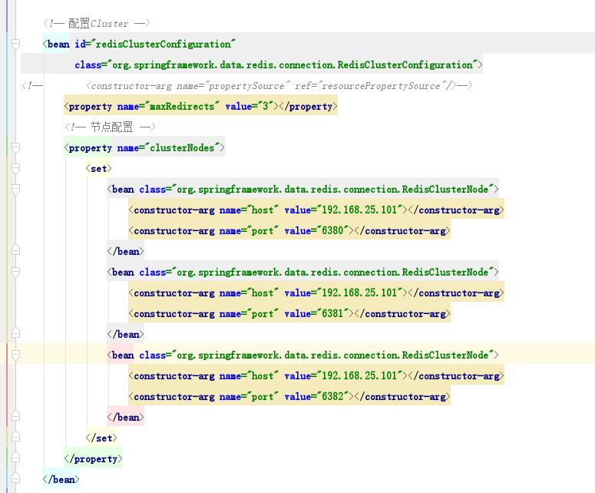

### （推荐）方式三：*RedisClusterNode*

*https://www.e-learn.cn/content/java/914867*







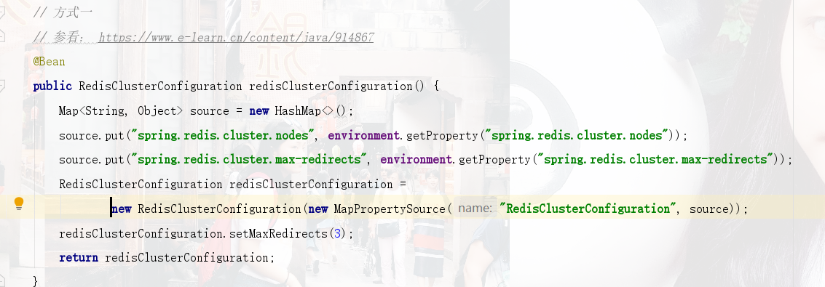

原理：

